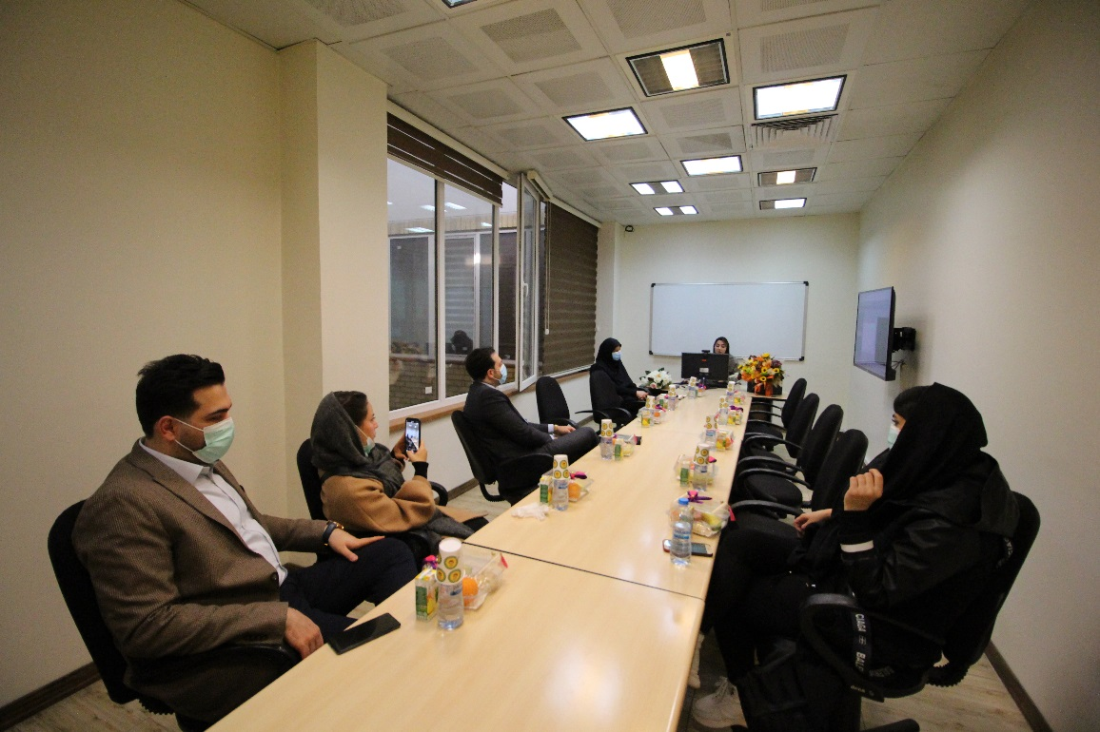

جلسه دفاع پایان نامه خانم فاطمه محسنی – دانشجوی کارشناسی ارشد تغذیه بالینی
"بررسی رژیم غذایی دارای مقادیر کم fodmap ( الیگوساکاریدها، دی ساکاریدها، مونوساکاریدها و پلی ال های
تخمیرپذیر ) با و بدون گلوتن، بر علایم بالینی و کیفیت زندگی در بیماران مبتلا به سندرم روده تحریک پذیر "
با حضور اساتید راهنما و مشاور در محل سایت به صورت مجازی در دانشکده علوم تغذیه و صنایع غذایی در تاریخ 13/10/1400 برگزار شد.
سندرم روده‌ی تحریک‌پذیر (Irritable Bowel Syndrome) IBS یکی از شایع‌ترین اختلالات عملکردی مزمن معده‌ای - روده‌ای است. این سندرم مسئول تقریباً یک‌سوم از مراجعات به متخصصین گوارش است که با هزینه‌های عمده اقتصادی و با بار روانی مرتبط می‌باشد .پاتولوژی IBS هنوز به طور دقیق مشخص نیست و باتوجه‌به اتیولوژی و پاتولوژی نامعلوم این سندرم، تنها خط‌های درمانی غیراختصاصی و با تأثیر اندکی وجود دارند که می‌توانند تنها بعضی از علائم کلیدی را بهتر کنند ولی موجب درمان و بهبودی کامل نمی‌شوند. این بیماری می‌تواند موجب اختلال چشمگیری در کیفیت زندگی، بازده کاری و همچنین افزایش هزینه‌های اجتماعی و سیستم بهداشتی - درمانی شود. اولین خط درمانی به‌صورت آموزش، اطمینان‌خاطر بخشیدن به بیماران، اصلاح شیوه‌ی زندگی و رژیم غذایی و بعلاوه دارودرمانی مناسب می‌باشد.

